Что читать детям о безопасности?
Наверняка все родители читали детям сказки «Колобок», «Теремок», «Волк и семеро козлят» и потом задавали себе вопрос: «Почему сказки для маленького ребенка так плохо заканчиваются?» Самые первые сказки в жизни крохи похожи на страшилки. Неужели наши предки так хотели запугать ребенка? Но, если заглянуть немного глубже в суть, то окажется, что эти страшилки вовсе не для детей. Они написаны для взрослых. Именно взрослые должны нести ответственность за жизнь и здоровье своего карапуза. Вот родителям в сказках и объясняется, что случится с ребенком, если его оставить одного на краю, «положить на окошко простудиться» или если он убежит в незнакомое для него место. Русские народные сказки предостерегают родителей о последствиях, причем именно в той форме, которую с легкостью воспринимает подсознание.
Сказки о безопасности – это своего рода инструкция к действию. У маленьких детей воображение еще не развито, поэтому младенец все равно не поймет, что колобок погиб, а козлят съели. Маленькому ребенку еще все равно, что именно Вы ему говорите, в данный момент развития его интересует само звучание речи, голос и интонации. Но и интонации можно менять. Можно говорить ласково и нежно, а можно грубо и зловеще. Благодаря интонациям ребенок может понимать, что происходит что-то не то. В русских народных сказках всегда есть инструкция о том, что можно сделать, а чего делать нельзя. И малыш усваивает эти правила с молоком матери. В сказке все сказано и все очень подробно объяснено. Задача родителей состоит в том, чтобы акцентировать внимание ребенка на отдельных местах.
Малыши копируют поведение родителей. Вы можете показать свое отношение к беспечным поступкам колобка. Помните, что осуждать можно только поведение главного героя, которое привело к печальным последствиям. Чтобы польза от сказок была максимальной, обязательно комментируйте их. Простое «ай-ай-ай» уже покажет Ваше отношение к проступку колобка. Задавайте вопросы по сказке: «Как ты думаешь, почему колобок убежал? Можно ли убегать одному? Кто обхитрил Колобка?» и т.д. Подведите итоги после прочтения сказки: «Наша Маша молодец. Они никогда не убегает одна».
При последующих прочтениях сказки нужно будет вызвать у ребенка недоверчивость к чужим речам, предупредив его о возможных опасностях. Также не нужно сразу лишать сказку волшебства и приводить печальнее примеры из реальной жизни. Этому ребенок научится чуть позже, когда подрастет. Можно поиграть в Колобка или Теремок, а в конце заменить традиционную концовку на ту, что колобка не съест лиса, а он убежит от нее. Или ребенок может спастись из развалившегося дома, который раздавил медведь. В процессе таких игр ребенок должен усвоить, что уходить и разговаривать с незнакомцами нельзя, а в случае опасности нужно убегать. Чтобы детки лучше запоминали правила поведения, перед прочтением очередной сказки определите, какие полезные уроки ребенок может получить. Сказки лучше рассказывать, а не читать. Пересказ своими словами более доверительный и теплый.
Обязательно выражайте свое отношение к поведению тех или иных героев. Вы можете осуждать их поступки или наоборот восхищаться. Задавайте вопросы, при этом необязательно ждать, что ребенок ответит на них. Вопрос подчеркивает главное, он заставляет задумываться. Сказки о безопасности – это учебники жизни. В них содержится опыт многих поколений, который учит малыша обращаться за помощью, не преступать запреты, не трусить и не сдаваться.
Вот некоторые сказки, которые Вы можете прочитать и обсудить со своими детками: «Гуси-лебеди» - ребенок научиться быть готовым к неожиданностям, и поймет, что в некоторых случаях убегать не стыдно, а необходимо. «Кот, петух и лиса» - если ребенок попал в беду, то нужно громче кричать
и поднимать шум. «Волк и семеро козлят» - научит ребенка
не быть доверчивым и не открывать двери, а также не
говорить всем, что дома никого нет.

Читайте с ребенком сказки,
учите его жизни ненавязчиво
и интересно.

Источник: http://deti-chudo.ru/skazki-kotorye-uchat-rebenka-osnovam-bezopasnosti/
Консультация для родителей
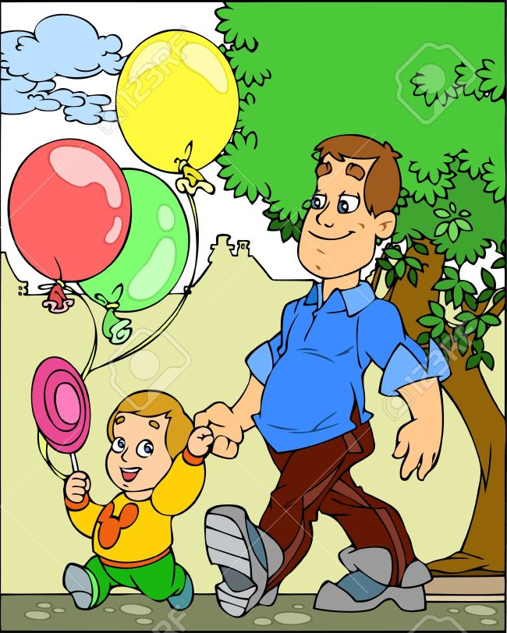
«Безопасность детей – забота взрослых»
Каждый из нас мечтает вырастить своего ребёнка здоровым, крепким и защищенным. Наиболее опасным участком для жизни и здоровья детей была и остается автодорога с ее интенсивным движением. Проблема детского дорожно – транспортного травматизма с каждым годом становится всё более значимой и актуальной. Несмотря на все усилия педагогов и родителей, число ДТП с участием детей дошкольного возраста, к глубокому сожалению, растёт.
Самым главным направлением работы в этой области является обучение детей правилам дорожного движения, умениям правильно себя вести в различных ситуациях. И начинается эта работа с самого младшего возраста, когда родители и воспитатель в игровой форме знакомят детей с многообразием видов транспорта, с их особенностями и самыми первыми и наиболее понятными для малышей правилами поведения на улице: не играй на проезжей части улицы, переходи дорогу только за руку со взрослым, светофор – твой помощник на перекрестке и т. д..
Дело в том, что у детей дошкольного возраста отсутствует защитная психологическая реакция на дорожную обстановку. А любопытство, желание постоянно открывать что-то новое, детская непосредственность – часто ставят их один на один перед реальными опасностями на улицах города. Поэтому, просто необходимо учить детей правилам ДД.

ПАМЯТКА ДЛЯ РОДИТЕЛЕЙ:
- Дома и по дороге (куда бы не шли) проводите беседы с детьми по правилам ДД.
- Если вы сопровождаете своего ребенка по городским улицам пешком или на автомобиле, поступайте так, чтобы ваши действия наглядно демонстрировали ребенку и вашу заботу о его безопасности, и правильные приемы самостоятельного поведения в самых различных ситуациях.
- Читайте детям литературу, загадывайте загадки, обсуждайте ситуации с транспортом, рассматривайте картинки и иллюстрации.

Воспитатель: Шинкарёва Светлана Васильевна

